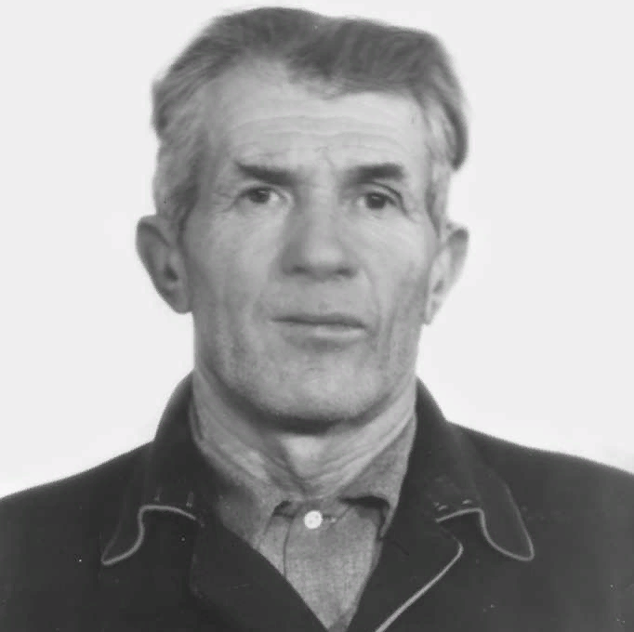

Баранов
Илья Иванович
1921-2004

